https://www.lifo.gr/now/sport/kantona-gia-moyntial-katar-den-tha-parakoloythiso-hiliades-ergates-skotothikan-htizontas
Τα νέα της Στ’ στο 43ο

Παρασκευή 31 Μαρτίου 2023 No fake news

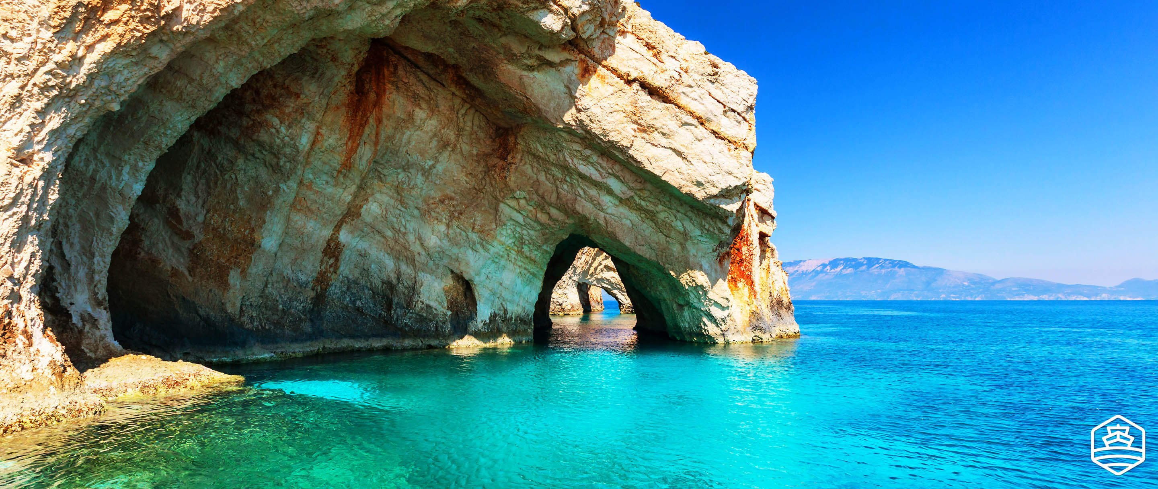
Η ΜΑΓΕΥΤΙΚΗ ΖΑΚΥΝΘΟΣ…
ΠΡΟΤΑΣΕΙΣ ΓΙΑ ΔΙΑΚΟΠΕΣ
ΔΑΝΑΗ Χ.

ΖΑΚΥΝΘΟΣ
H Zάκυνθος βρίσκεται στα Επτάνησα και έχει πολλά διασκεδαστικά πράγματα να κάνεις. Μια καλή ιδέα είναι να πας μια βόλτα με τουριστικό κρουαζιερόπλοιο βλέποντας και το σκουριασμένο Ναυάγιο. Επίσης, η βόλτα μπορεί να περιέχει ξενάγηση στις θαλάσσιες σπηλιές και βουτιές μέσα στο νερό.

ΒΕΝΕΤΙΑ
Μία από τις πιο όμορφες πόλεις είναι η Βενετία καθώς δεν είναι πολύ συνηθισμένη λόγω των καναλιών! Ξακουστά μνημεία είναι η μεγαλύτερη γέφυρα της Βενετίας, το Rialto και ο Καθεδρικός Ναός του Αγίου Μάρκου (San Marco). Aποτελείται από περίπου 120 νησάκια και 400 γέφυρες. Η Βενετία είναι ξακουστή για το καρναβάλι της και για τα γυάλινα αγάλματά της που προέρχονται από το Μουράνο, νησί της Βενετίας. Δυστυχώς η Βενετία θα εξαφανιστεί μετά από πολλά χρόνια, γιατί θα την καταπιεί το νερό.

ΚΑΙ Η ΥΠΕΡΟΧΗ ΒΕΝΕΤΙΑ
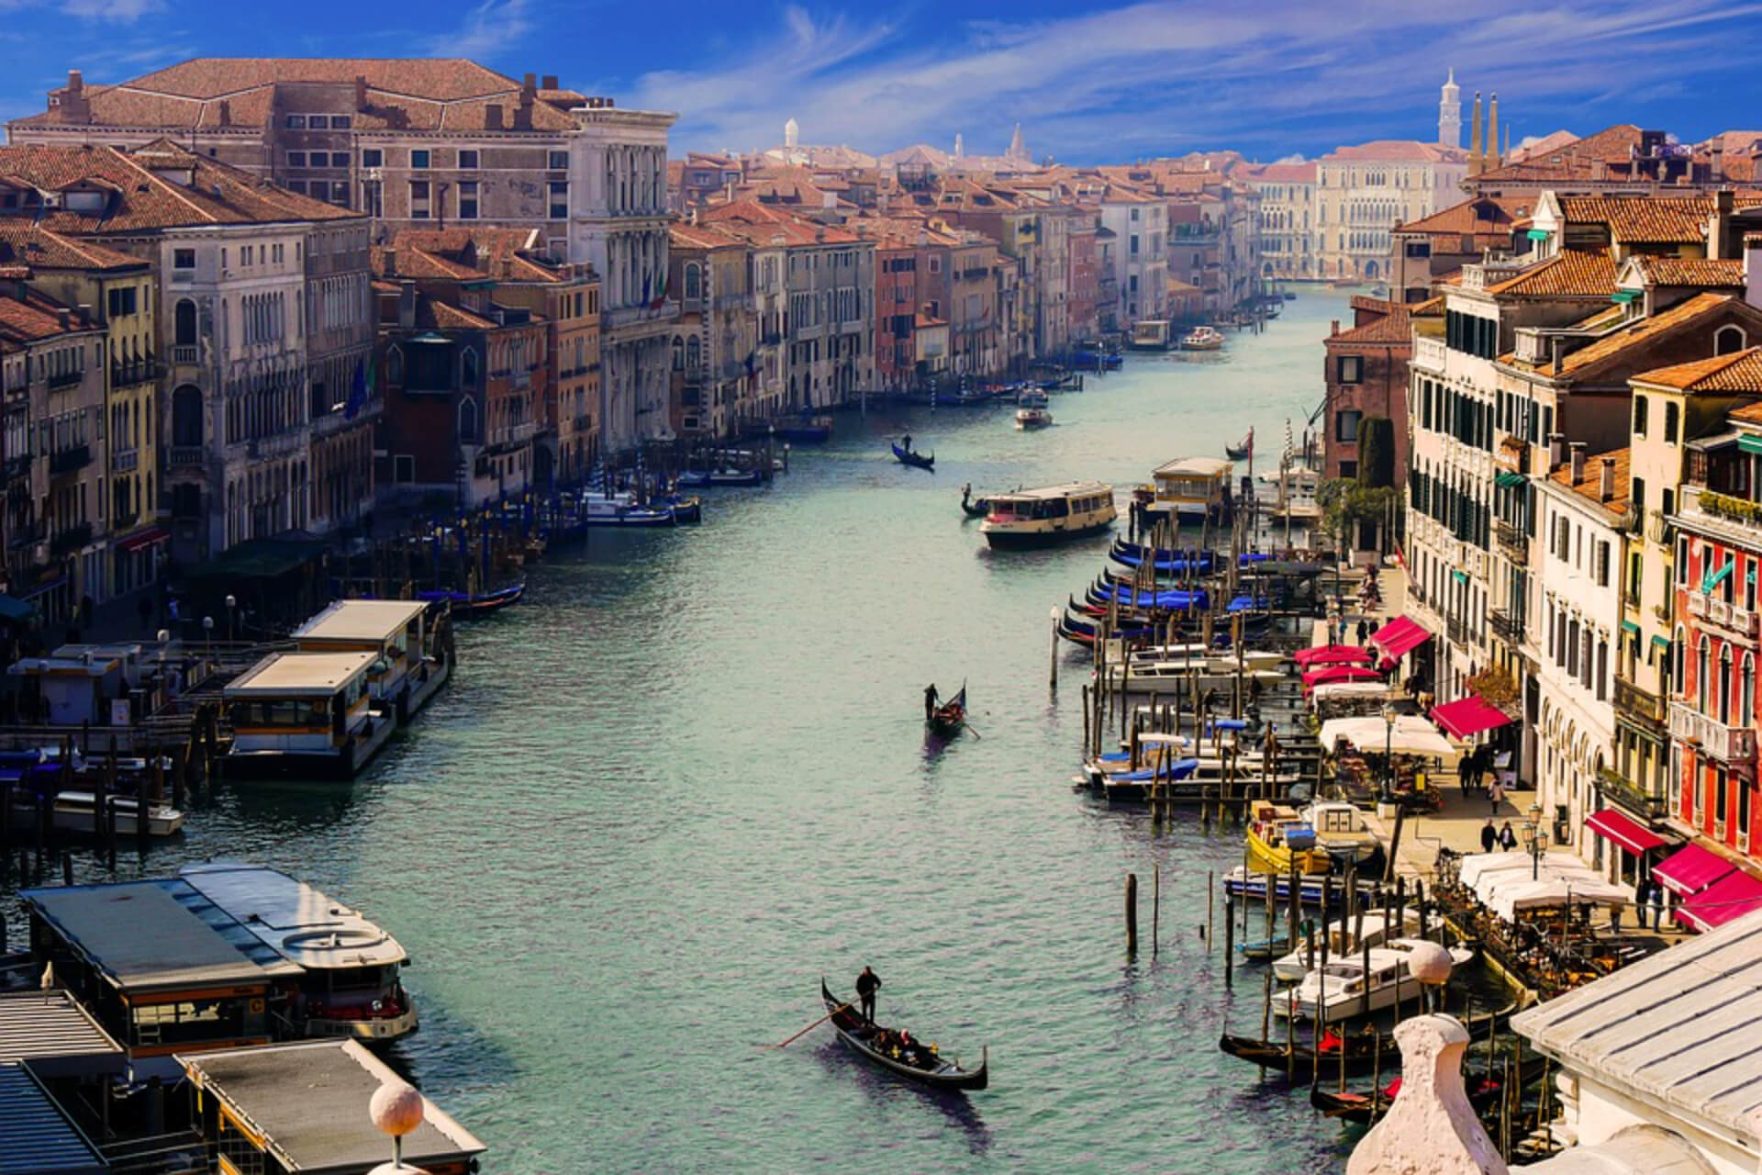

Η ΥΠΕΡΟΧΗ ΒΕΝΕ

.

ΑΘΛΗΤΙΚΑ (συνέχεια)

SUPER LEAGUE
Άρχισαν τα play off και τα play out του ποδοσφαίρου.

Οι ομάδες που είναι στα play off είναι: Παναθηναϊκός, ΑΕΚ, Ολυμπιακός, ΠΑΟΚ, Άρης και Βόλος.
Οι ομάδες που συμμετέχουν στα play out είναι: Ατρόμητος, Παναιτωλικός, Αστέρας Τρίπολης, ΟΦΗ, ΠΑΣ Γιάννινα, Λαμία, Λεβαδειακός και Ιωνικός.


ΑΘΛΗΤΙΚΑ
ΝΙΚΟΣ ΟΙΚ./ ΞΕΝΟΦΩΝ Γ.

ΠΡΟΚΡΙΜΑΤΙΚΑ EURO 2024 ΓΕΡΜΑΝΙΑΣ
Η Εθνική ομάδα ποδοσφαίρου συμμετέχει στα προκριματικά του ΕURO 2024 στον Β’ όμιλο με τις παρακάτω ομάδες: Γιβραλτάρ, Γαλλία, Ολλαννδία και Ιρλανδία. Στον πρώτο αγώνα η Εθνική νίκησε το Γιβραλτάρ εκτός έδρας με 3-0 γκολ των Μασούρα, Σιώπη και Μπακασέτα.

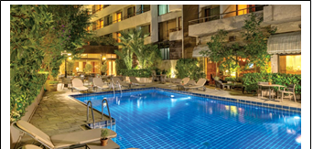
Άνθρωπος και βιβλίο
ΔΟΜΙΝΙΚΗ Μ.


Όλοι σας σίγουρα γνωρίζετε ότι σήμερα έχουμε απομακρυνθεί από την ανάγνωση βιβλίου, καθώς κάθε βιβλίο έχει αντικατασταθεί από ένα ηλεκτρονικό παιχνίδι. Κανένας μας δεν μπορεί να κρύψει ότι προτιμάει το “Minecraft” από τον «Γύρο του κόσμου σε 80 μέρες».
Οι περισσότεροι από εμάς αγνοούμε ότι μέσα από λέξεις και σελίδες μπορούμε να ταξιδέψουμε στον κόσμο που περιγράφεται στις σελίδες του βιβλίου. Ένα βιβλίο μας προσφέρει μαγευτικά ταξίδια γι’ αυτό και η αξία του είναι ανεκτίμητη. Η επαφή με το βιβλίο και με τα συναισθήματα που μας προκαλεί δεν συγκρίνεται με κανένα ηλεκτρονικό μέσο.
Ας δούμε όμως τι πραγματικά προσφέρει ένα βιβλίο. Καταρχήν το βιβλίο είναι ο καλύτερος φίλος του ανθρώπου και μπορεί να τον συνοδεύει παντού και πάντα. Συμβάλλει στην καλλιέργεια και την ανάπτυξη του ανθρώπου. Προσφέρει παρέα σε ώρες μοναξιάς και το σημαντικότερο όλων είναι ότι μας ψυχαγωγεί.
Με αφορμή την παγκόσμια ημέρα παιδικού βιβλίου σας υπενθυμίζουμε την αξία του βιβλίου στην καθημερινότητα των ανθρώπων.
Το βιβλίο είναι πιστός φίλος του ανθρώπου.

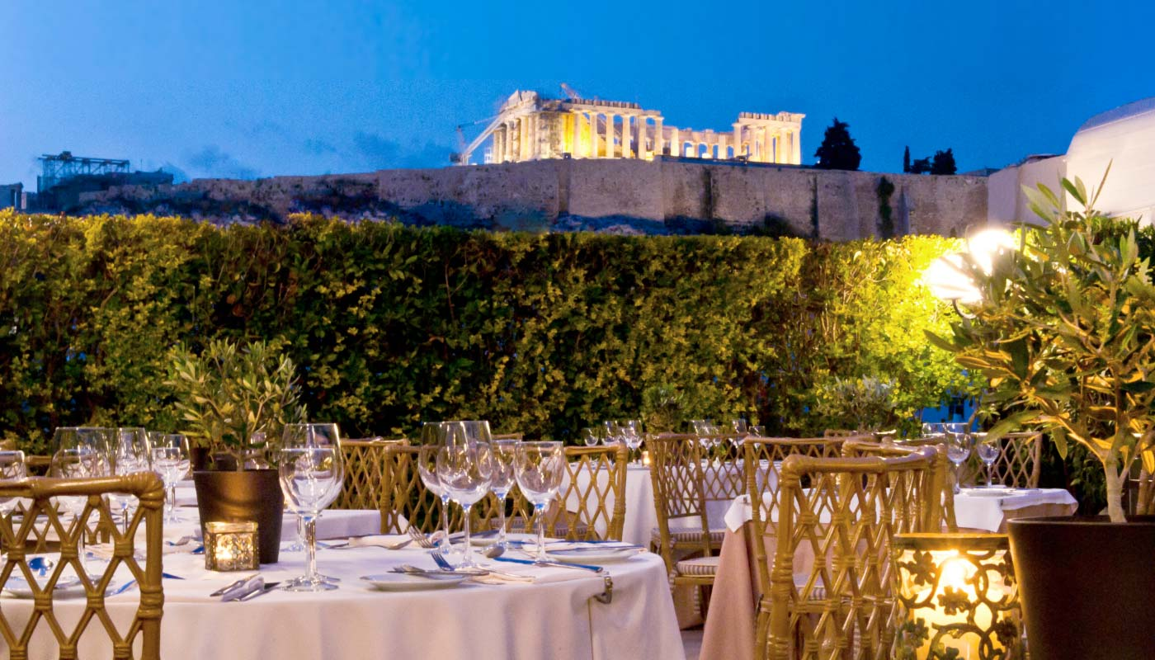
ΕΚΔΡΟΜΗ ΤΗΣ ΕΚΤΗΣ ΤΑΞΗΣ ΤΟΥ 43 ΣΤΗΝ ΑΘΗΝΑ ΣΤΙΣ 2 ΑΠΡΙΛΙΟΥ
ΕΛΜΑ Ν.

Πλησιάζει η ώρα για την εκδρομή της έκτης στην Αθήνα… Θα μείνουμε στο ξενοδοχείο DIVANI PALACE ACROPOLIS για δύο νύχτες.

Το ξενοδοχείο είναι 5 αστέρων, έχει πολύ άνετα δωμάτια και βρίσκεται στο Κουκάκι. Απέχει μόλις 900 μέτρα από τον Παρθενώνα, που φαίνεται και από τα μπαλκόνια! Χρονολογείται από το 1976.



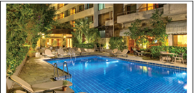
-
ΠΡΟΒΛΕΨΗ ΚΑΙΡΟΥ – ΑΘΗΝΑ 2 ΑΠΡΙΛΙΟΥ 2023
Νεφώσεις και ήλιος κατά διαστήματα
Άνεμοι ΝΔ 15 χλμ./ώρα
Ριπές ανέμου 24 χλμ./ώρα
ΘΕΡΜΟΚΡΑΣΙΑ 12-18 βαθμοί Κελσίου
http://accuweather.com

